Организация памяти стенда
Всю память стенда необходимо разделить на две части:
- Внутренняя память микро-ЭВМ;
- Внешняя память микро-ЭВМ.
Внутренняя память ADuC842 подробно рассмотрена в предыдущем параграфе. К внешней памяти ADuC относятся:
- 128 кБ SRAM памяти;
- 2 кБ памяти EEPROM подключенной через интерфейс I2C;
- 256 байт внутренней памяти микросхемы часов;
- Восемь регистров ПЛИС.
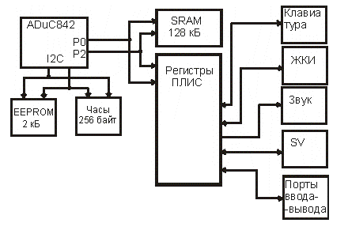
Рисунок 3.5 Структура памяти SDK1.1
Как уже было сказано выше доступ к внешней SRAM памяти обеспечивается по средствам трёх регистров DPP, DPH и DPL (DPTR). В нашем случае, при объёме внешней памяти 128 кБ, функциональными являются 17 бит адреса, однако используется полный 24 битный адрес. Для реализации 24 битного обращения к памяти используются два порта и два регистра.
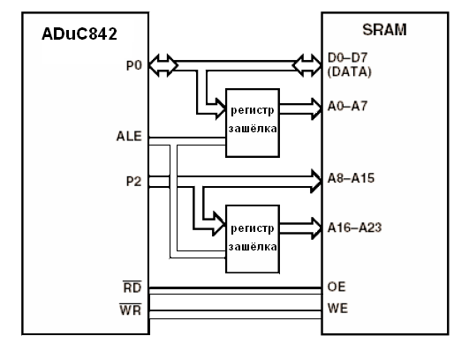
Рисунок 3.6 Схема доступа к внешней памяти
Помимо управляющих сигналов WR и RD используется ещё один вспомогательный сигнал – ALE, он необходим для управления регистрами защёлками. P0 и P2 используются в качестве шины адреса/данных при доступе в внешней памяти. Так как для работы с 24 битной шиной адреса и 8 разрядной шиной данных используется только 16 выводов, в схеме поставлены регистры-защёлки. В качестве восьмиразрядного регистра-защёлки используется микросхема 74HCT73W. При положительном уровне на линии ALE регистры запоминают поданные на них данные, при подаче «0» регистры обнуляются. С P0 на первый регистр поступает младшая часть адреса (A0-A7), а с P2 на второй регистр - старшая часть адреса (A16-A19). Затем на P2 подаётся средняя часть адреса (A8 – A15), при этом с регистров подаётся старшая и младшая часть адреса, тем самым формируется полный 24-х битный адреса.
В стенде SDK1.1 ПЛИС фирмы Altera используется как расширитель портов ввода-вывода. Микросхема ПЛИС подключена к внешней шине ADuC842 так же как микросхема 128 кБ памяти. Адресная линия A19 используется как сигнал CS (chip select) для плис. Физический адрес ПЛИС таким образом равен 0х80000, что соответствует восьмой странице памяти (DPP = 08h).
К ПЛИС подключены:
-Клавиатура;
- ЖКИ;
- Линейка светодиодов;
- Звуковой излучатель;
- 16 дискретных портов ввода-вывода.
Для программиста расширитель портов представлен в виде нескольких однобайтных регистров находящихся в начале восьмой страницы памяти данных.
Таблица 3.2 Перечень регистров ПЛИС

Адрес | Регистр | Доступ | Назначение
080000Н | KB | R/W | Регистр клавиатуры.
080001Н | DATA IND | R/W | Регистр шины данных ЖКИ.
080002Н | EXT LO | R/W | Регистр данных параллельного порта (разряды 0..7).
080003Н | EXT HI | R/W | Регистр данных параллельного порта (разряды 8.. 15).
080004Н | ENA | W | Регистр управления портами ввода-вывода, звуком и сигналом INTO.
080006Н | С IND | W | Регистр управления ЖКИ.
080007Н | SV | W | Регистр управления светодиодами.

Микросхема 2 кБ памяти EEPROM и 256 байт памяти микросхемы часов доступны для пользователя стенда через интерфейс I2C. Описание работы интерфейса и устройств, которые через него подключены описывается в следующих пунктах ПЗ.
Память EEPROM является энергонезависимой и может использоваться по усмотрению пользователя для решения необходимых задач.

